Ministerul Educației, Culturii și Cercetării

Republica Moldova

Universitatea Tehnică din Moldova

Facultatea de Calculatoare, Informatică și Microelectronică

***Отчет***

По лабораторной работе Nr. 1

Предмет: PAM.

Тема: “Введение в программирование для Android. Использование UI-компонентов (UI-элементов управления) и событий на них”

Выполнил студент. гр. TI-208: Марцефляк Михаил

Проверил: Лях А.

Chișinău 2022

**Тема:** Введение в программирование для Android. Использование UI-компонентов (UI-элементов управления) и событий на них

**Цель работы:** Создать мобильное приложение, которое рассчитает индекс массы тела (ИМТ).

**Ход Работы:**

Для разработки мобильного приложения, который подсчитывает индекс массы тела, была использована среда разработки Swift. Swift — интегрированная среда разработки (IDE) для работы с платформой iOS, macOS. Swift предназначен для поддержания совместимости [с](https://pt.wikipedia.org/wiki/API) [Cocoa](https://pt.wikipedia.org/wiki/Cocoa) API и существующим [кодом в Objective-C](https://pt.wikipedia.org/wiki/Objective-C). [Компилятор](https://pt.wikipedia.org/wiki/Compilador) использует [инфраструктуру LLVM](https://pt.wikipedia.org/wiki/Low_Level_Virtual_Machine) и распространяется с [Xcode](https://pt.wikipedia.org/wiki/Xcode) начиная с версии 6.

Он был анонсирован на [WWDC](https://pt.wikipedia.org/wiki/Apple_Worldwide_Developers_Conference) в [2014 году](https://pt.wikipedia.org/wiki/2014), ежегодной конференции Apple.  Первоначально проприетарное [*программное обеспечение*](https://pt.wikipedia.org/wiki/Software_propriet%C3%A1rio), начиная с версии 2.2 (декабрь [2015](https://pt.wikipedia.org/wiki/2015) года), распространялось под [лицензией Apache 2.0](https://pt.wikipedia.org/wiki/Licen%C3%A7a_Apache).

В марте [2017](https://pt.wikipedia.org/wiki/2017) года Свифт входил в десятку самых популярных языков, согласно [индексу Tiobe](https://pt.wikipedia.org/wiki/%C3%8Dndice_Tiobe), и в настоящее время входит в топ-20 самых популярных.  Согласно опросу, проведенному [RedMonk](https://pt.wikipedia.org/wiki/RedMonk), он входит в десятку самых популярных языков.

Индекс массы тела (ИМТ) — величина, позволяющая оценить степень соответствия массы человека и его роста и тем самым косвенно судить о том, является ли масса недостаточной, нормальной или избыточной. ИМТ важен при определении показаний для лечения.

После установки среды разработки, и установки необходимых SDK файлов, был создан простой проект, из предложенных шаблонов.

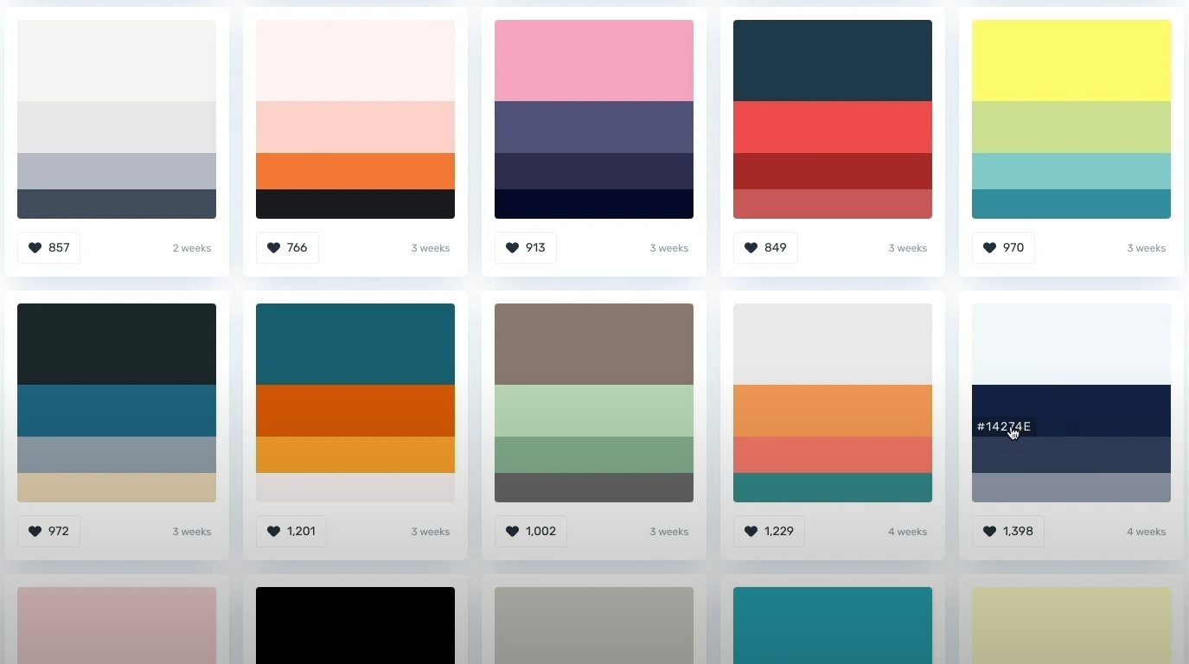

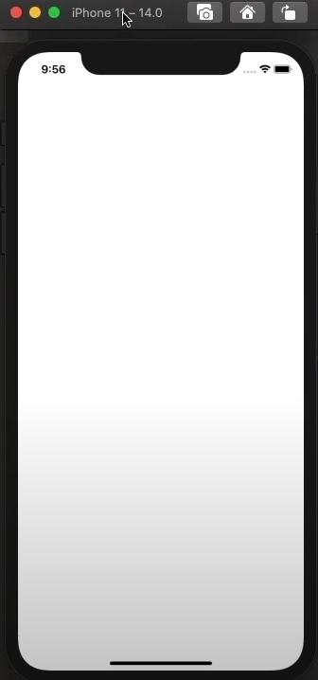

Среда разработки, создала все необходимые файлы для начала работы.

В нашем приложений мы будем реализовывать все 3 варианта заданий.

|  |
| --- |
| Вариант1. |
|  | Создайте мобильное приложение, которое будет рассчитывать ваш индекс массы тела (ИМТ) |
|  |  |
|  | Вариант2. |
|  | Создайте мобильное приложение, которое будет подсчитывать количество слов, содержащих букву "А" в тексте, введенном пользователем. |
|  |  |
|  | Вариант3. |
|  | Создайте мобильное приложение, которое будет вычислять возраст пользователя, введя дату, год и день его рождения. |

Для начала мы объявляем наши @IBOutlet weak var для всех вариантов.

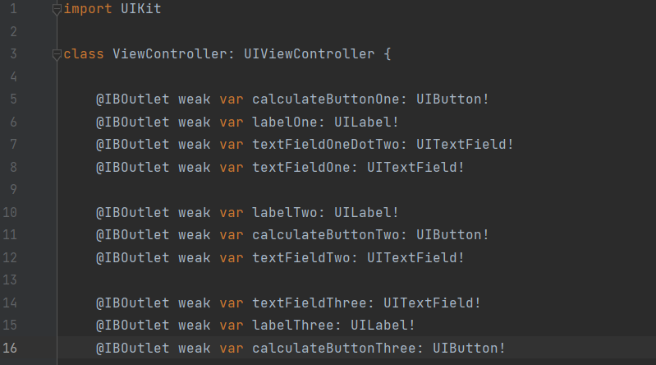

Далее мы записываем функционал для нашего приложения , описываем все требования во всех вариантах.

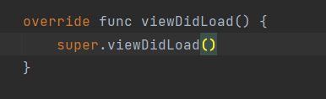

Первая функция создана для того что бы рассчитывать ваш индекс массы тела (ИМТ).

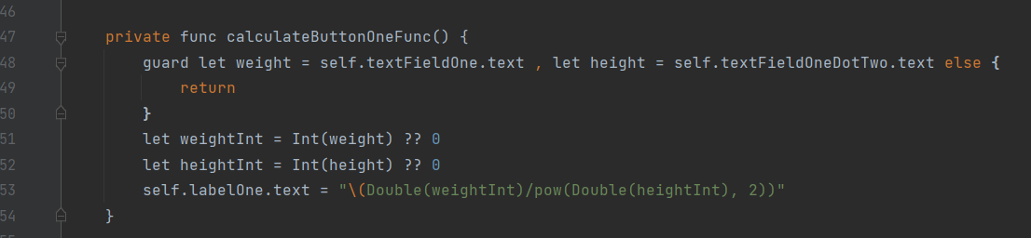

Вторая функция подсчитывает количество слов, содержащих букву "А" в тексте, введенном пользователем.

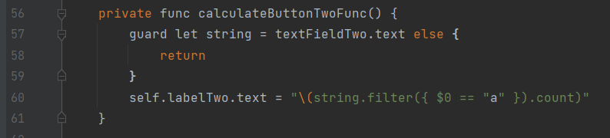

Третья функция вычислять возраст пользователя, введя дату, год и день его рождения.

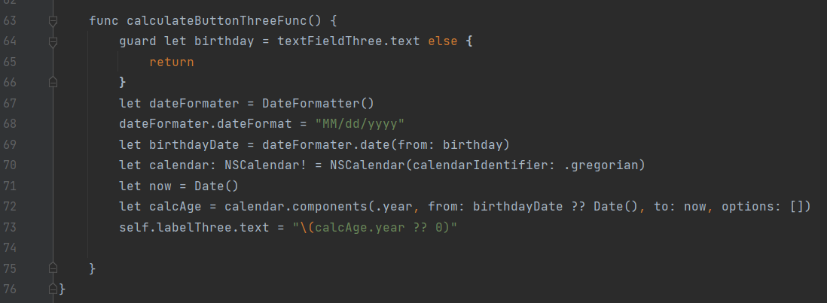

На следующей картинке изображено начальное окно приложения.

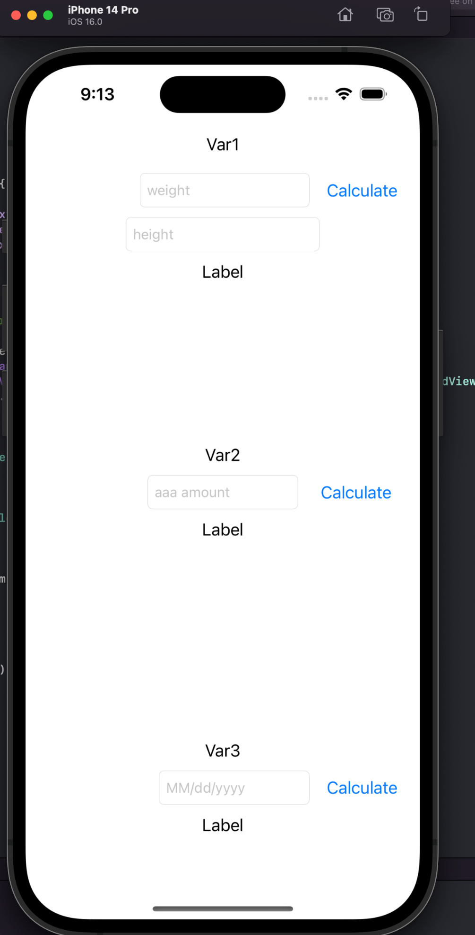

**Листинг программы:**

import UIKit  
  
class ViewController: UIViewController {  
  
 @IBOutlet weak var calculateButtonOne: UIButton!  
 @IBOutlet weak var labelOne: UILabel!  
 @IBOutlet weak var textFieldOneDotTwo: UITextField!  
 @IBOutlet weak var textFieldOne: UITextField!  
  
 @IBOutlet weak var labelTwo: UILabel!  
 @IBOutlet weak var calculateButtonTwo: UIButton!  
 @IBOutlet weak var textFieldTwo: UITextField!  
  
 @IBOutlet weak var textFieldThree: UITextField!  
 @IBOutlet weak var labelThree: UILabel!  
 @IBOutlet weak var calculateButtonThree: UIButton!  
  
 override func viewDidLoad() {  
 super.viewDidLoad()  
 }  
  
 @IBAction func calculateButtonOne(_ sender: Any) {  
 self.calculateButtonOneFunc()  
 }  
  
 @IBAction func calculateButtonTwo(_ sender: Any) {  
 self.calculateButtonTwoFunc()  
 }  
  
 @IBAction func calculateButtonThree(_ sender: Any) {  
 self.calculateButtonThreeFunc()  
 }  
  
 @IBAction func editingDidEndOne(_ sender: Any) {  
 self.calculateButtonOneFunc()  
 }  
  
 @IBAction func editingDidEndTwo(_ sender: Any) {  
 self.calculateButtonTwoFunc()  
 }  
  
 @IBAction func editingDidEndThree(_ sender: Any) {  
 self.calculateButtonThreeFunc()  
 }  
  
  
 private func calculateButtonOneFunc() {  
 guard let weight = self.textFieldOne.text , let height = self.textFieldOneDotTwo.text else **{** return  
 **}** let weightInt = Int(weight) ?? 0  
 let heightInt = Int(height) ?? 0  
 self.labelOne.text = "\(Double(weightInt)/pow(Double(heightInt), 2))"  
 }  
  
 private func calculateButtonTwoFunc() {  
 guard let string = textFieldTwo.text else **{** return  
 **}** self.labelTwo.text = "\(string.filter({ $0 == "a" }).count)"  
 }  
  
 func calculateButtonThreeFunc() {  
 guard let birthday = textFieldThree.text else **{** return  
 **}** let dateFormater = DateFormatter()  
 dateFormater.dateFormat = "MM/dd/yyyy"  
 let birthdayDate = dateFormater.date(from: birthday)  
 let calendar: NSCalendar! = NSCalendar(calendarIdentifier: .gregorian)  
 let now = Date()  
 let calcAge = calendar.components(.year, from: birthdayDate ?? Date(), to: now, options: [])  
 self.labelThree.text = "\(calcAge.year ?? 0)"  
  
 }  
}  
  
extension Date **{** static func - (lhs: Date, rhs: Date) -> TimeInterval **{** return lhs.timeIntervalSinceReferenceDate - rhs.timeIntervalSinceReferenceDate  
**}  
  
}**

Результаты выполнения программы представлен на следующей картинке.

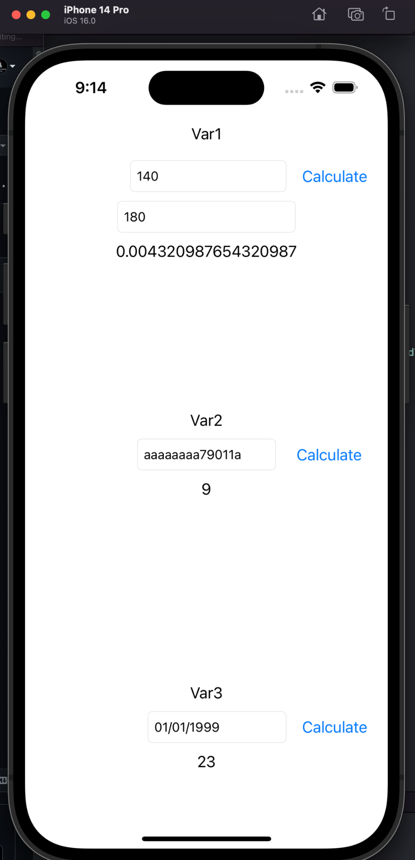

**Вывод:**

В ходе выполнения данной лабораторной работы, был изучен Swift , с помощью которого был реализован простой проект по все заданиям.